**SAKSDOKUMENTER**

**TIL**

**ÅRSMØTE I KONGSVINGER DANSEKLUBB –**

**VICTORY DANCE**

**10. JUNI 2020**

Følgende dokumenter er vedlagt:

1. Innkalling til årsmøte
2. Saksliste til årsmøte
3. Årsberetning 2019
4. Valgt revisors beretning 2019
5. Årsregnskap 2018 - 2019
6. Budsjettforslag 2020
7. Organisasjonskart 2020
8. Valgkomiteens innstilling til nytt styre, revisorer og styrets innstilling til ny valgkomite

# Innkalling til årsmøte.

Innkallingen ble publisert på www.victorydance. no den 12. februar 2020. Lenke på første side



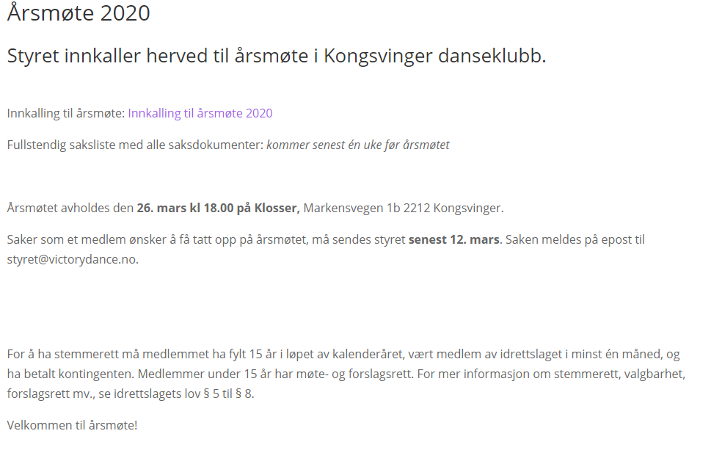

Utsettelse av årsmøte ble publisert på www.victorydance. no den 15. mars 2020. Lenke på første side



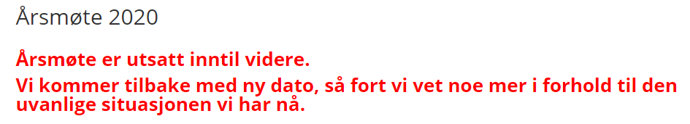

Ny innkallingen ble publisert på www.victorydance. no den 29. april 2020. Lenke på første side

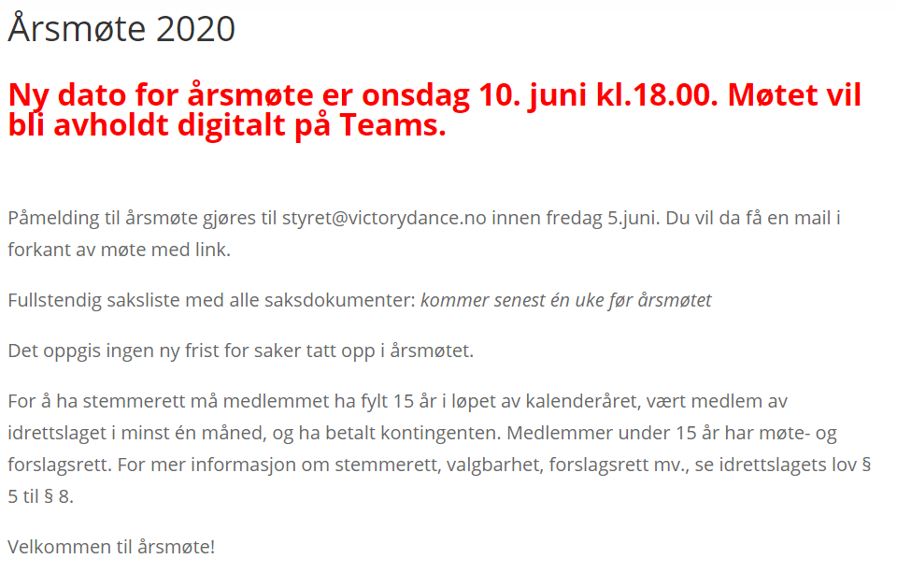

# Saksliste årsmøte 10. juni 2020:

1. Valg av møteleder og referent, og to personer til å signere protokollen
2. Godkjenning av møteinnkalling, saksliste og forretningsorden(sakspapirer)
3. Behandle og godkjenne årsberetning 2019
4. Behandle og godkjenne revidert regnskap 2019 og revisors beretning
5. Godkjenning av budsjett 2020
6. Behandling av innkomne forslag
7. Valg

# Kongsvinger Danseklubb – Victory Dance (VD) Årsberetning 2019

## Styrets medlemmer april 2019 – mars 2020:

### Leder:

Kristin Halland

### Nestleder:

Linda Olsrud

### Styremedlem:

Stian Gulli Hanssen

Tore Fonstad

Øyvind Fjeld

Trude Aasland

### Vararepresentant:

June Nordby

Line Helstad

### Revisorer:

Per Ivar Leirud

Linda Myrvold

### Valgkomiteen har bestått av:

Stig Solbjør (leder)

Karen Marie Hanssen

## Personale:

Ida Craig har vær ansatt på heltid som daglig- og sportslig leder. Danseklubben har i tillegg ansatt, på timebasis, henholdsvis 13 instruktører og 23 assistenter i vårsemesteret og 12 instruktører og 19 assistenter i høstsemesteret.

## Medlemmer:

I 2019 hadde VD 559 medlemmer, noe vi er veldig fornøyd med. Antall medlemmer har de siste årene vært økende. Vi ser på nasjonale konkurranser at det har økt i antall startende dansere i de lavere klassene. Victory Dance har mange dansere i de laveste aldersklassene, så rekrutteringen har de siste årene vært god. Vi håper at mange av de nye danserne vil vise interesse for konkurranse i fremtiden.

Det viktigste for VD er ikke om danserne konkurrerer, men at de finner glede og mestring i dansen. Klubben satser på bredde og vi ser at det er et behov for en showgruppe for de danserne som ønsker å danse uten og konkurrere. Da vil vi dekke et behov hos ungdom som pr. i dag slutter når de ikke ønsker å konkurrere. Da kan de trene til oppvisninger istedenfor.

Ca 55 dansere har deltatt på konkurranser i regi av Norges Danseforbund i ulike dansestiler.

## Konkurranser:

I 2019 hadde VD 8 deltagere i Europamesterskapet i Disco og 8 deltagere i Verdensmesterskapet i Disco for juniorer og senior. Klubben hadde i tillegg 1 kvalifisert til EM og VM i Hip Hop, 1 kvalifiserte ballett og 1 i jazz.

Mange av klubbens medlemmer har deltatt i Norgesmesterskapet i Freestyle/Slow og i IDO grener.

Klubben kan vise til gode resultater nasjonalt og internasjonalt, og har i 2019 fortsatt med god sportslig fremgang. Deriblant en europamester tittel, og en verdensmestertitt­­­­el.

## Arrangement:

Klubben har også i 2019 arrangert dansekurs på Kongsvinger, Skarnes, Sand og Kirkenær.

I 2019 ble det arrangert to avslutningsshow. Disse er svært populære blant danserne og samler godt med tilskuere. Tilskuertallet har i gjennomsnitt ligget på ca 650 pr show.

Også i 2019 har vi arrangert flere workshops for danserne, noen rettet mot konkurransedansere andre åpent for alle dansere. Vi har leid inn instruktører fra Norge, Sverige, Finland, England, Italia og Irland.

30. mars arrangerte klubben FDJ-konkurranse i Storhallen. Arrangementet ansees som vellykket.

7-8 september arrangerte klubben for andre gang DC konkurranse. Denne ble avholdt i Tråstadhallen. Tråstadhallen fungerer godt for dette arrangementet og fremtidige DC-konkurranser vil bli avholdt her.

## Spesielle begivenheter:

Linda og Kristin deltok på ledersamling og Dance Awards i regi av ND, i år. VD var i år nominert i kategorien Årets klubb 2019. Vi tok ikke med oss denne tittelen hjem i år heller, men veldig gøy å bli nominert. Klubben fikk derimot Anne Jensruds Integreringsstipend for andre gang. Begrunnelse for årets tildeling var: *Kongsvinger Danseklubb- Victory Dance har i 2019 skapt masse danseglede for funksjonshemmede utøvere. Kongsvinger Danseklubb - Victory Dance ønsker alle velkomne, og tilrettelegger for at funksjonshemmede utøvere skal få et trygt, sosialt og morsomt dansetilbud. Juryen håper denne utmerkelsen vil inspirere klubben til å fortsette sitt gode arbeid for en inkluderende danseidrett.*

## Lokaler:

Klubben leier ca 400 kvm i Fjellgata 6 på Kongsvinger. Leiekontrakten ble i 2016 forlenget med fem år til samme kostnad.

På Skarnes, Sand og Kirkenær holdes alle dansekurs i skolenes gymsal.

## Styrearbeid:

Det har i perioden april 2019 – mars 2020 vært avholdt 8 styremøter, i tillegg har arbeidsgruppene avholdt møter i løpet av perioden.

Styret avklarer mindre saker på FB, e-post ol.

Det har blitt lagt ned mye jobb i arbeidet med sponsorer, økonomi, planlegging og gjennomføring av show og konkurranser i perioden.

I styret har følgende arbeidsgrupper vært aktive;

Økonomi, lokalleie og personal

Medlemsorganisering og lokaler

Showgruppe

Konkurransegruppe

Midler og sponsorer

## Sponsorer:

Hovedsponsorer i 2019 har vært Odal Sparebank og Eidsiva Energi

Klubben har i tillegg flere sponsorer i det lokale næringslivet, bla Nye Sporten, Ruuds Transport, Bilhuset, Floriss Skarnes.

## Investeringer:

Klubben har i 2019 ikke foretatt noen investeringer

## Annet:

Kongsvinger Danseklubb jobber med å få på plass en kleskolleksjon med logo til bruk både i trening, representasjon og fritid. Dette er med på å markedsføre klubben i nærmiljøet.

Mange av Victorys dansere deltok også på DKKQ i Blackpool i desember.

## Regnskapsfører:

Klubben inngikk i 2018 et samarbeid med KOBBL. I 2019 har vi benyttet KOBBL som regnskapsførere og økonomistyringen foregår gjennom deres styreportal. VD er det første idrettslaget som har KOBBL som regnskapsfører.

## Revidert regnskap:

Revidert regnskap for 2019 viser et overskudd på kr 263 956.-. Klubben har pr 31.12.2019 egenkapital på kr 1 350 185.-. Styret anser at klubben har en økonomi som tilsier videre drift. Det gode resultatet i 2019 skyldes et stort antall medlemmer og kursdeltakere i 2019, men samtidig bra fokus på søknad om støtte, sponsorer og tilskudd. Det har de siste årene vært jobbet godt med å finne prosjekter å søke tilskudd på, samt å finne muligheter for ulike tilskudd. Dette er et arbeid som er viktig å fortsette med i fremtiden for å kunne motvirke effekten av varierende antall kursdeltakere og samtidig kunne holde et stabilt tilbud i klubben.

Kongsvinger 5. mai 2020

For Styret

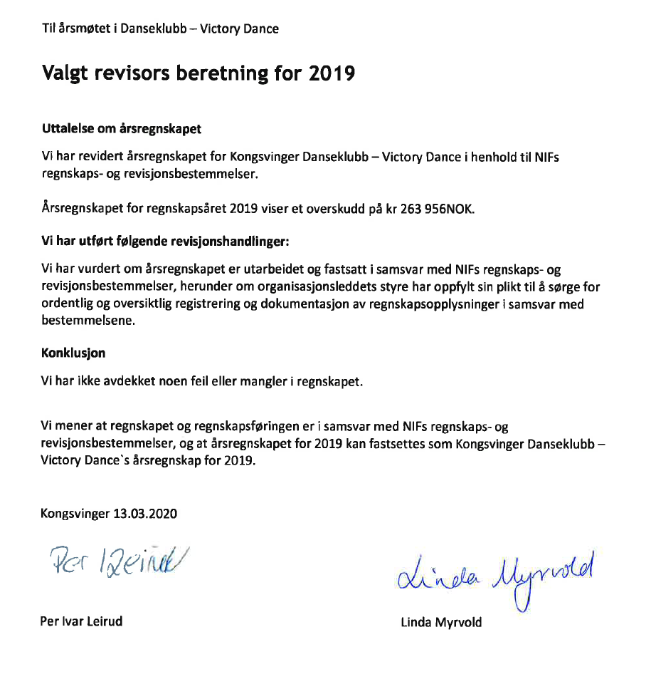

# Årsregnskap 2018 – 2019

Det er viktig for et idrettslag som Kongsvinger danseklubb å ha positiv egenkapital for å kunne ivareta medlemmer ved eventuelle hendelser som påvirker driften. Det er viktig å kunne sikre drift, så alle medlemmer skal få det de har betalt for. Klubben har forpliktelser som lønn, husleie, forsikringer, mm. Det gir også klubben mulighet til å gjennomføre kurs med få deltagere for å kunne bygge opp interesse over tid. Eventuelle fremtidige overskudd skal disponeres til medlemmenes beste.

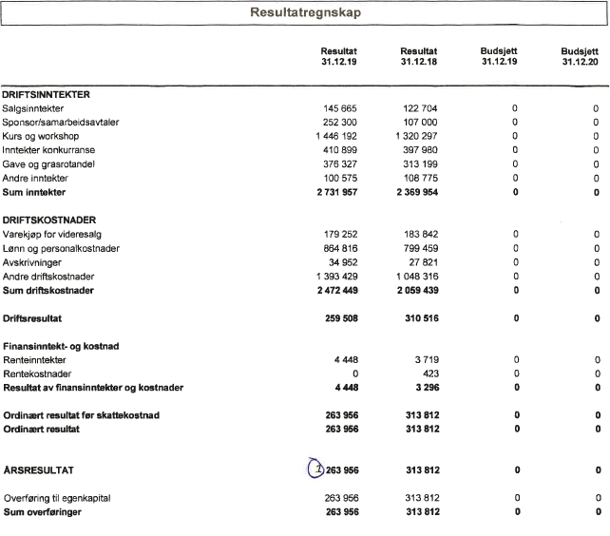

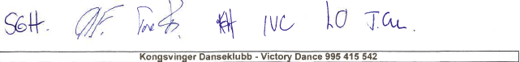

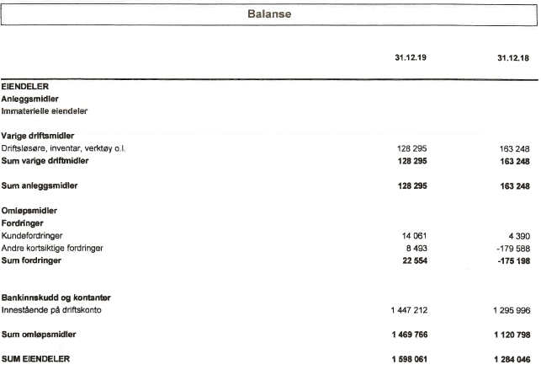

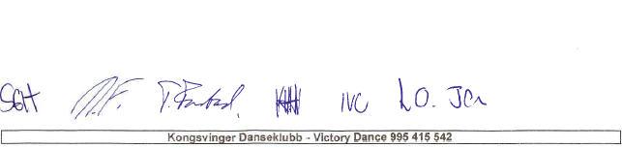

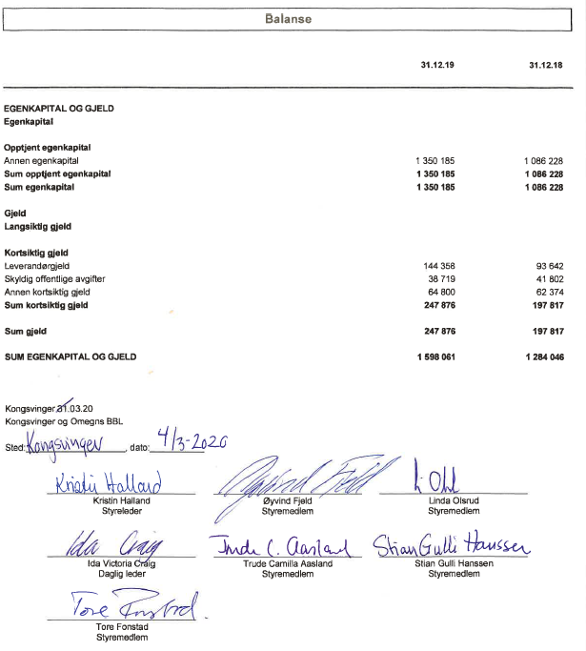

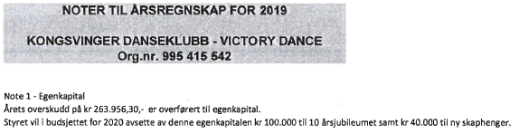



# Budsjett 2020

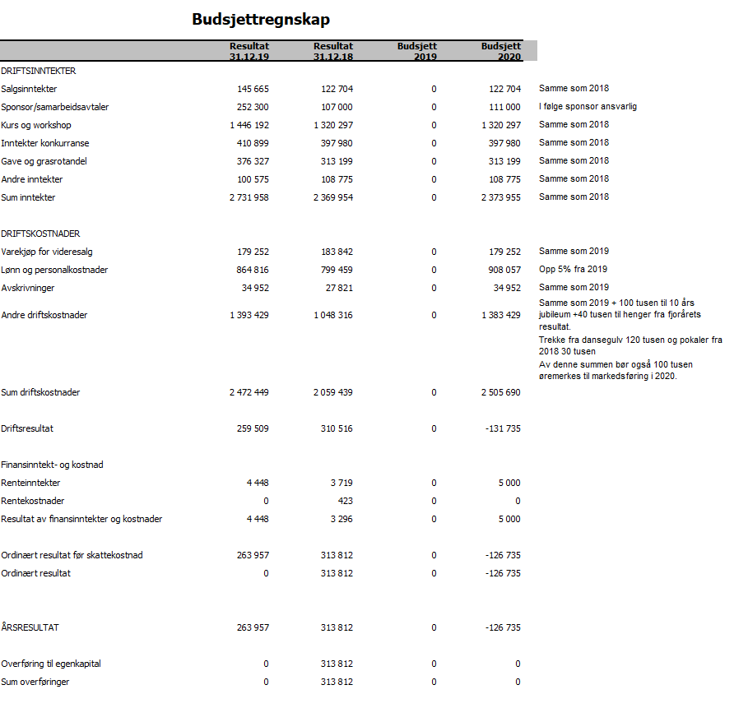

# Organisasjonskart 2020:

Årsmøte i Kongsvinger danseklubb

**Hovedstyre**

Styreleder

Nestleder

Styremedlem

Vara

**Kontrollutvalg**

2 medlemmer

1 vara

**Valgkomite**

Leder

2 medlemmer

1 vara

2 revisorer

**Administrasjon**

Daglig leder

# Valgkomiteens innstilling til nytt styre, revisorer og styrets innstilling til ny valgkomite

**Valgkomiteen har bestått av:**

Stig Solbjør og Karen Marie Hanssen

**Innstilling til nytt styre**

|  |  |
| --- | --- |
| Styreleder 1 år | Kristin Halland |
| Nestleder 1 år | Linda Olsrud |
| Styremedlem gjenstår 1 år | Trude Åsland |
| Styremedlem 2 år | Elisabeth Kristoffersen |
| Styremedlem 1 år | Line Helstad |
| Varamedlem 2 år | Odd Christian Olsrud |
| Varamedlem 2 år | Kai Olav Ryen |

**Innstilling til kontrollkomite:**

|  |  |
| --- | --- |
| Medlem | Tore Fonstad |
| Medlem | Kate Sønstebø |
| Vara | Cathrine Mo Nordnes |

**Innstilling til nye revisorer**

|  |  |
| --- | --- |
| Revisor 1, 1 år | Linda Myrvold |
| Revisor 2, 1 år | Linda Opås |

**Styrets forslag til valgkomitè 2020**

|  |  |
| --- | --- |
| Leder | Stian Gulli Hansen |
| Medlem | Øyvind Fjeld |
| Medlem | June Nordby |
| Vara | Karen Marie Hansen |